附件2：

**东湾分馆平面图**

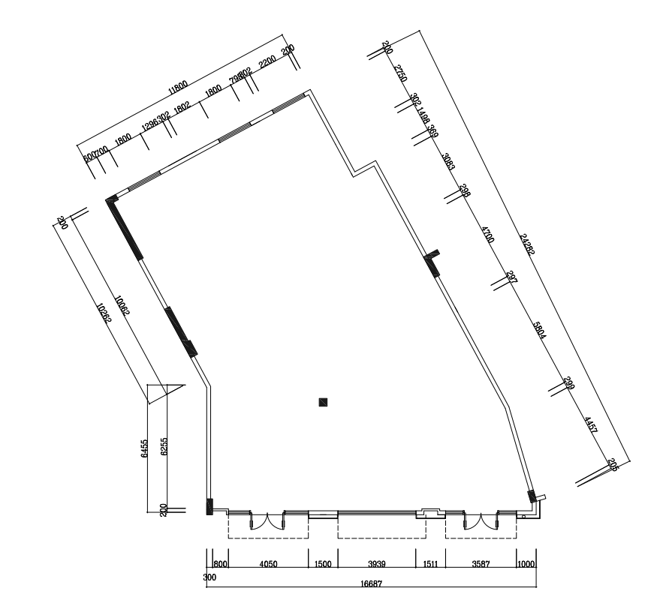

单位：毫米